Vendredi 6 février 2026 CM1/CM2
CM 19 V

Friday 6th february

8h45 : Accueil
Appel, appel cantine, mot du jour : un phare

8h45 : Anglais Rituel
Vocabulary 5 (interrogation orale)

8h50 : Calcul mental CM1
Obj : Ajouter ou retrancher 11 Leçon CM3
Echauffement : Traverse le labyrinthe en comptant de 11 en 11 en ordre décroissant à partir de 367 jusqu'à 48.
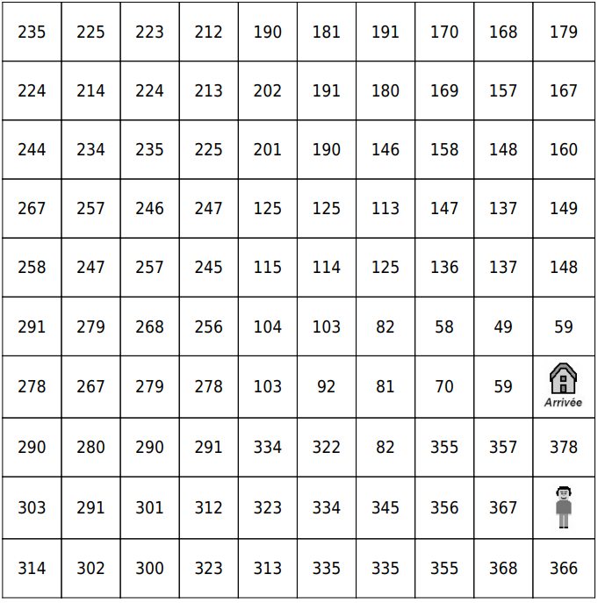
Calcul automatisé :
347

949

307

515

308
361

932

371
936

518
11
11

11

11
11

11
11

11

11
11

11
11

11

11
11

11
11

11

11
11

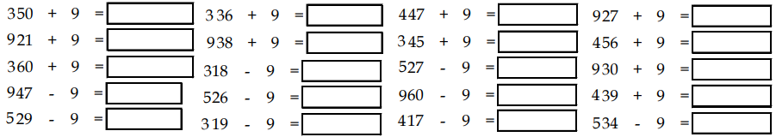
938

467
941

450

523
458
356

516

949

406

Problème : A la mi-temps, les verts menaient contre les bleus par 14 à 3. Mais pendant la deuxième mi-temps, les verts ont marqué 0 point et les bleus 11. Qui a gagné le match, les verts ou les bleus ?
Les verts 14 + 0 = 14, les bleus 3 + 11 = 14. Ils sont exæquos.

Calcul réfléchi : Compte mystérieux
Trouve la suite : 19 – 30 – 41 – 52 - 63 – 74 - 85
Essaye de faire 52 en utilisant :
+ 11 ou – 11 et un des nombres suivants : 43 42 53 62 63
63 - 11

Problème : Linda prépare les gobelets pour son anniversaire : elle en a sorti 36 mais il y en a 11 de trop. Combien de gobelets sont nécessaires pour l’anniversaire de Linda ?
Pour l’anniversaire de Linda, il faudra 25 gobelets.

Clap : 32 + 11, 46 – 11, 324 + 11, 158 – 11, 24 + 11 43, 35, 335, 147, 35

8h50 : Calcul mental CM2
Obj : Additionner et soustraire des nombres décimaux Leçon CM5, multiplier par 25, 50 …. Leçon CM4
Echauffement : Complète en avançant de 0,04 en 0,04.
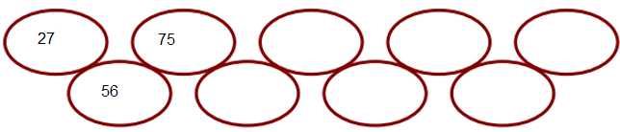
2,46
2,42
2,38
2,34
2,30
2,26
2,22
2,18
2,14

Calcul automatisé :
8,8 + 3,8 = 12,6 6,7 + 2,1 = 8,8 4,4 + 1,4 = 5,8 7,6 + 2,1 = 9,7
6,9 + 4 = 10,9 2,51 + 1,48 = 3,99 4,8 + 7,1 = 11,9 5,16 + 4,21 = 9,37
8,2 + 7,1 = 15,3 8,1 + 4,8 = 12,9 24,4 – 2,2 = 22,2 7,72 – 3,72 = 4
11,6 – 9,2 = 2,4 1,8 – 1,1 = 0,7 75,2 – 5,1 = 70,1 2,7 – 2,3 = 0,4
9,6 – 3,6 = 6 32,4 – 22,2 = 10,2 75,7 – 4,7 =71 4,6 – 3,3 = 1,3

Problème : M Trobot pose du carrelage-mosaïque dans sa salle de bain.
Le carrelage se vend sous forme de plaques. On peut aussi l'acheter sous la forme de dixièmes de plaques ou de centièmes de plaques. Il a déjà posé 3,42 plaques. Il doit encore acheter 6,81 plaques. Combien en aura-t-il acheté en tout ?
Il aura acheté 10,23 plaques.

Calcul réfléchi : Comptes mystérieux
Trouve les nombres mystères.

9 pour aller à 11,6 ? 2,6

1,36 + 2,54 + 3,64 + 0,46 = 8 1,79 + 1,25 + 3,21 + 2,25 = 8,5

Problème : Anne coupe un ruban de 5,4 m pour faire une nappe dans un ruban de 10,8 m. Combien lui restera-t-il de ruban ?
Il lui restera 5,4 m de ruban.

Clap : 4,12 + 5,17, 8,3 – 1,1, 4,9 – 2,6, 4,25 + 2,12, 14,5 – 4,5 9,29, 7,2, 2,3, 6,37, 10

9h05 : Calcul en ligne CM2
Leçon CL4
Multiplier par 0,5 et par 0,25 :

Exemples : 14 × 0,5 = 14 ÷ 2 = 7
20 × 0,25 = 20 ÷ 4 = 5

9h05 : Calcul en ligne CM1
Leçon CL5
Evaluation : Trouve les compléments à 1 unité ou 2 unités par
92 x 0,5 = 46
addition et fais des réductions de fractions pour retrouver les unités.
2 + 1 = 7
3 3

824 x 0,25 = 206

1 + 3 = 25
8 8
125 x 0,5 = 62,5

1 + 2 = 5
2 2

2 + 3 = 13
5 5
660 x 0,25 = 165

148 x 0,5 = 74
8 = 1 + 3
5 5
1 + 3 = 8
5 5

31 = 3 + 4
9 9
22 = 3 + 1
7 7

14 = 3 + 2
4 4
13 = 2 + 1
6 6

9h15 : Français : Dictée non préparée n°18
Obj : Savoir écrire sans erreur un texte non préparé Le mendiant

Un mendiant devant l’atelier fait l’animation dans la rue. Les gens commencent à s’attrouper. Il débute par des farces, puis il raconte des histoires. Il tourne en rond, fait des bulles avec un grand rouleau transparent et luisant de savon qu’il a confectionné avec des matériaux de récupération. Son but est de récupérer un peu d’argent pour se nourrir. Un détail attire mon attention, il ressemble à un lutin avec sa grande culotte verte.

Exercice sur la dictée non préparée n°18 CM1 :
I / Souligne les verbes au présent en rouge et les sujets :
Le mendiant
Un mendiant devant l’atelier fait l’animation dans la rue. Les gens commencent à s’attrouper. Il débute par des farces, puis il raconte des histoires. Il tourne en rond, fait des bulles avec un grand rouleau transparent et luisant de savon qu’il a confectionné avec des matériaux de récupération. Son but est de récupérer un peu d’argent pour se nourrir. Un détail attire mon attention, il ressemble à un lutin avec sa grande culotte verte.
II/ Transforme ces phrases en remplaçant il par ils :
Il débute par des farces, puis il raconte des histoires.
Ils débutent par des farces, puis ils racontent des histoires.
Il tourne en rond, fait des bulles avec un grand rouleau transparent et luisant de savon.
Ils tournent en rond, font des bulles avec des grands rouleaux transparents et luisants de savon.

9h30 : Français : Dictée préparée n°0
9h15 : Opérations
Obj : Révision toutes les techniques opératoires Leçons C1/C2/C3/C4 + division à trois chiffres Leçon C3
154 + 5987 +563 = 6704
98988 : 99 = 999 (87) 21548 – 8596 = 12952
9763 : 34 = 287 (5) 87459 – 8596 = 78863
8637 : 74 = 116 (53) 7845,78 – 458,548 = 7387,232
4256 x 684 = 2911104 78954,1 x 5 = 394770,5
2548 + 9856 + 5896 = 18300 52487 : 8 = 6560,875 (reste 0)
7589 x 555 = 4211895 78459 x 54 = 4236786
86868 : 686 = 126 (432) 148 + 9856 + 987 = 10991

9h35 : Français : Dictée non préparée n°18
Obj : Savoir écrire sans erreur un texte non préparé L’ascension

L’alpiniste se prépare en attendant l’ascension du pic. Au bout du chemin, il aura accompli sa mission. Il veut profiter d’une bonne météo pour aspirer à son rêve, gravir le pic du Lénine en moins de quinze jours. Ce pic est le plus gravi au monde et fait 7 000 m de haut. L’alpiniste a tout écrit et tout préparé dans son atelier. Il se prépare depuis plusieurs mois à ce long voyage. Il ferme son sac, il est enfin prêt.

Exercice sur la dictée non préparée n°18 CM2 :
I / Souligne les verbes à tous les temps en rouge et les sujets en jaune :
L’ascension

L’alpiniste se prépare en attendant l’ascension du pic. Au bout du chemin, il aura accompli sa mission. Il veut profiter d’une bonne météo pour aspirer à son rêve, gravir le pic du Lénine en moins de quinze jours. Ce pic est le plus gravi au monde et fait 7 000 m de haut. L’alpiniste a tout écrit et tout préparé dans son atelier. Il se prépare depuis plusieurs mois à ce long voyage. Il ferme son sac, il est enfin prêt.
II/ Transforme les phrases avec les alpinistes :
L’alpiniste se prépare en attendant l’ascension du pic. Au bout du chemin, il aura accompli sa mission.
Les alpinistes se préparent en attendant l’ascension du pic. Au bout du chemin, ils auront accompli sa mission.

9h35 : Opérations
Obj : Révision toutes les techniques opératoires déjà vues Leçons C1/C2/C3 + division à deux chiffres Leçon C3

4587 x 7 = 32109
8765 : 97 = 90 (35) 8957 – 8547 = 410
9874 x 149 = 1471226 7854 – 584 = 7270
9834 : 68 = 144 (42) 145 + 568 +96 = 809
99945 : 9 = 11105 (reste 0) 1458 + 9658 = 11116
2469 : 6 = 411 (3) 8579 – 856 = 7723
1145 x 246 = 281670 125 + 869 + 874 = 1868
1411 x 291 = 410601 145 + 869 +957 = 1971

10h15 : Apprendre à écrire des mots courants CM1/CM2

CM1 : Offrir, la banane, deviner, remercier, loger

CM2 : Le propriétaire, le saule, étendre, la température, piquer

10h20 : Mathématiques : T’en souviens-tu ?
Obj : Mobiliser ses acquis
Compagnon Maths
Leçon N9
10h20 : Mathématiques : T’en souviens-tu ?
Obj : Mobiliser ses acquis
Compagnon Maths
Leçon G8

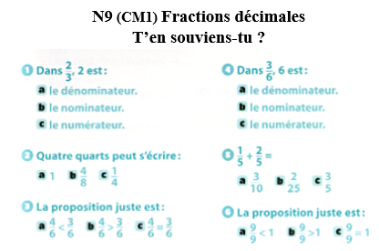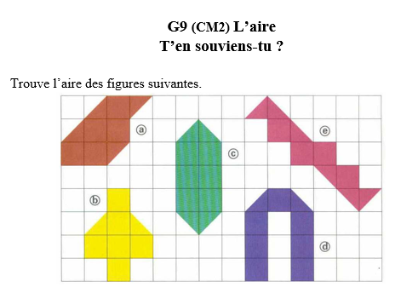
a/ 7 carreaux
b/ 7 carreaux
c/ 8 carreaux
d/ 8 carreaux
e/ 7 carreaux

10h25 : Géométrie rapide
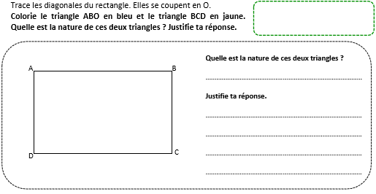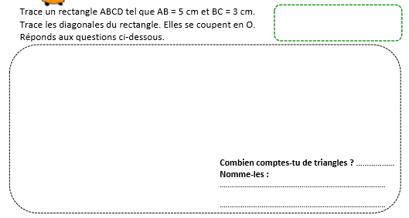
ABO, OBC, DOC, DAO, ABC, DBC, DAC, DAB
8
O
D
C
B
A
AO = OB

C est un angle droit
ABO Isocèle / BCD Rectangle
O
10h30 : RECREATION APQ

10h45 : Vocabulaire
Obj : Savoir le sens d’un mot d’après le contexte
Observation réfléchie de la langue française (La balle aux mots)
Exercices 1,2,3,4 p 119
Leçon V9 suite

10h45 : Vocabulaire
Obj : Savoir qu’on peut passer du verbe au nom
Observation réfléchie de la langue française(La balle aux mots)
Exercices 1,2,3 p 122
Leçon V16
Fiche de révision

11h15 : Français : Lecture compréhension
Obj : Lire un texte court et savoir répondre à des questions simples (textes documentaires)
Fichier sur l’océan

11h45 : REPAS

13h30 : Fluence troisième lecture.

13h35 : Je lis, je comprends CM1/CM2

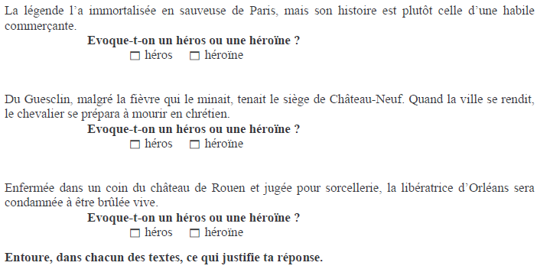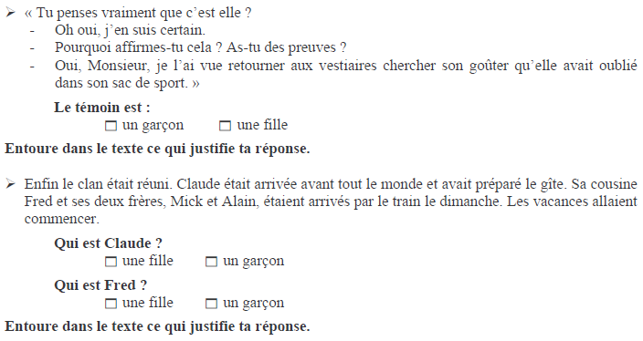

13h40 : Littérature, écriture
Obj : Ecrire une histoire de pirates
Savoir écrire une histoire de pirates : Ecrire une histoire de pirates par étapes. Cette écriture se fera sur toute la période 3 en groupe de 4.

14h20 : Histoire de l’art
HA6 séance 5 : Une grande architecture : un château fort : Château de Bonaguil

15h10 : Ecriture des devoirs
Pour le vendredi 13 février :
Vocabulaire : apprendre V9 (CM1), V16 (CM2)
Dictée préparée n°19 contrôle (CM1/CM2)
Calcul mental : Evaluation : Ajouter ou retrancher des dizaines Ajouter ou retrancher 11 Leçon CM3 (CM1), Evaluation : Additionner et soustraire des nombres décimaux Leçon CM5, multiplier par 25, 50 …. Leçon CM4 (CM2)
Calcul en ligne : CM2 : Evaluation : Procédures multiplicatives et divisives, décompositions en passant par les diviseurs des nombres d'usage courant, associativité de la multiplication, regroupement des termes pour calculer plus facilement. S'appuyer sur l'associativité de la multiplication, prendre la moitié ou le quart pour multiplier un nombre par 0,5 ou 0,25, CL4

15h30 : RECREATION APQ
15h45 : Défi maths
Obj : Travail en groupe, découverte en groupe de nouvelles notions
Défi Maths
15h45 : Défi maths
Obj : Travail en groupe, découverte en groupe de nouvelles notions
Défi Maths

